1. 什么是DOCTYPE，有何作用？

它会告诉浏览器当前 HTML文档使用的是哪个版本的标准，从而决定浏览器以何种模式渲染页面。主要有两种模式：

* 标准模式：使用标准规范解析渲染页面。
* 兼容模式：未声明标准，会向旧版本兼容，导致页面布局渲染出问题。

1. HTML语义化

定义：使用具有语义化的标签来编写页面，例如<nav> <header> <footer>

作用：

* 没有CSS样式的情况下也能渲染出结构较清晰的页面
* 有利于SEO机制，便于搜索引擎爬虫识别网页内容，提高网页搜索排名
* 增加代码可读性

1. 前端页面由哪三层构成：

* 结构层：HTML，页面结构
* 表现层：CSS，页面样式
* 行为层：JS，页面交互

1. HTML5的新特性：

* 语义化标签
* 多媒体元素：audio video
* canvas画布
* 新增表单控件：email url date等
* LocalStorage和sessionStorage
* 拖拽释放事件：draggable ondragstart ondragend
* 地理位置：navigator.geolocation
* websocket协议

1. cookie，sessionStorage，localSorage的区别

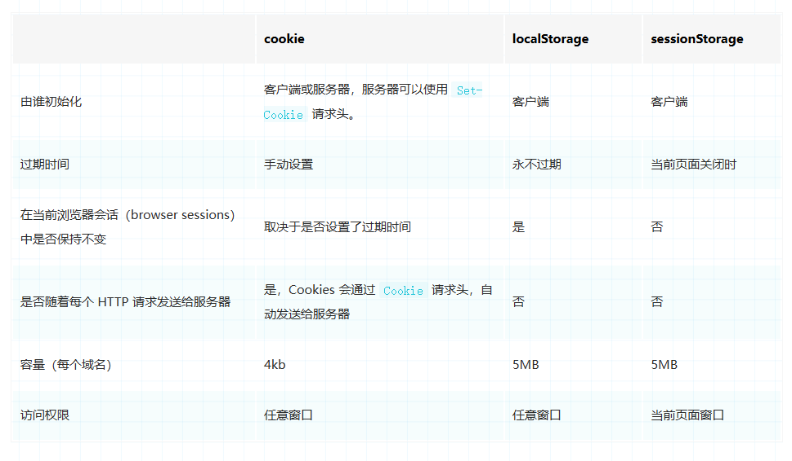

1. Scirpt、script async、script defer的区别

Script:立即下载执行脚本，阻塞页面渲染

Script async:与页面渲染同步下载，但下载后立即执行阻塞页面渲染

Script defer:与页面渲染同步下载，下载完后等页面渲染完毕，再执行脚本

1. Meta viewport的作用

适配移动端，控制页面视图缩放

· width viewport ：宽度(数值/device-width)

· height viewport ：高度(数值/device-height)

· initial-scale ：初始缩放比例

· maximum-scale ：最大缩放比例

· minimum-scale ：最小缩放比例

· user-scalable ：是否允许用户缩放(yes/no